«Жасөспірім қыздардың табиғаты» тақырыбында 6-11 сынып қыз балалар арасында жиналыс
«Жасөспірім қыздардың табиғаты»тақырыбында 6-11сынып қыз балалар арасында жағымсыз әдеттердің зияны нашақорлықтың алдын алу бойынша өткізілген іс-шаралар ақпараты.
Мақсаты: Оқушының бойында салауатты өмір салтын берік қалыптастыру, жеке тұлғаның санасын дамыту, денсаулығын сақтау білуге үйрету, зиянды нәрселерден аулақ болуға тәрбиелеу, нашақорлықтың алдын алу.
Психологиялық тренинг
1.Шаттық шеңбері
2.«Сілкіп таста» жаттығуы
3.Видео-ролик
4. Кеңестер
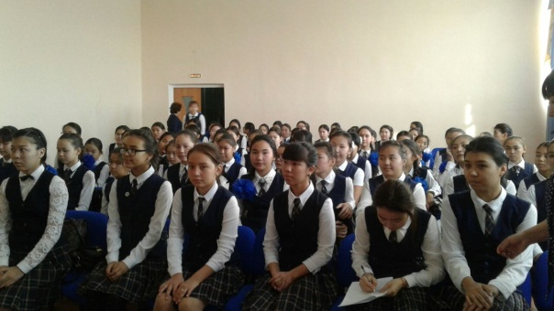
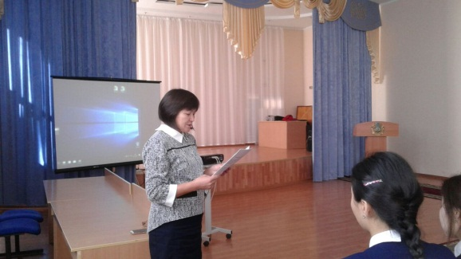
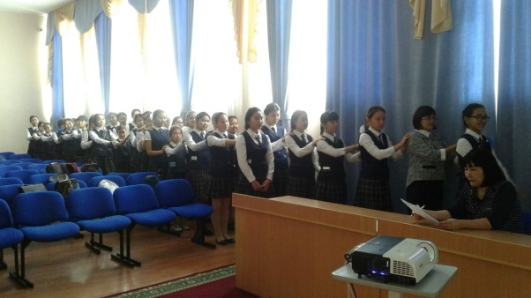
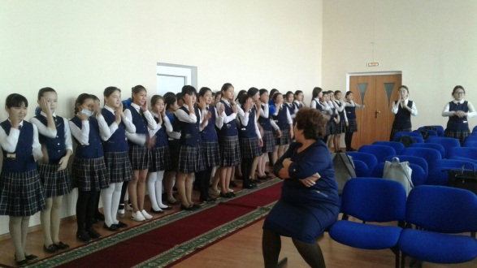
5.«Нашақорлық және оның зардаптары» баяндама

